Mini-Projet 2 :
Objectif : Dans cette partie l’objectif est de comprendre et gérer les permissions Linux tout en appliquant le principe du moindre privilège.

PARTIE 2A : Configuration des permissions sur un système Linux
- Etape 1 : création des utilisateurs :
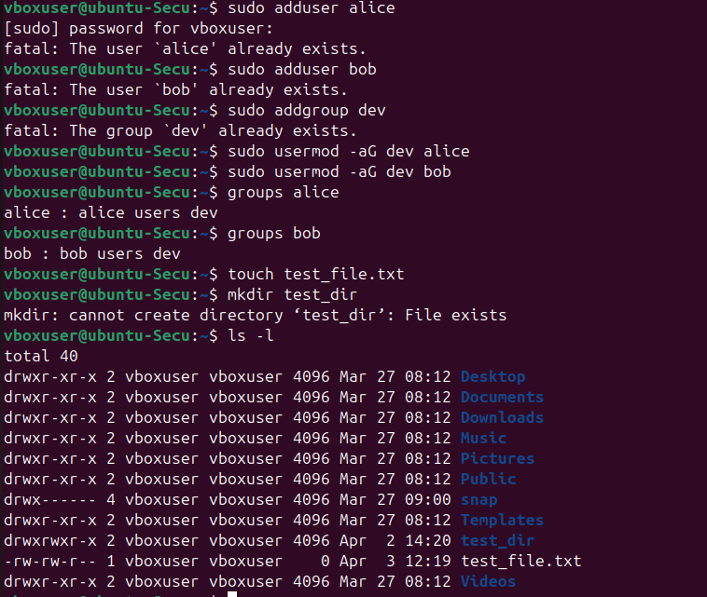

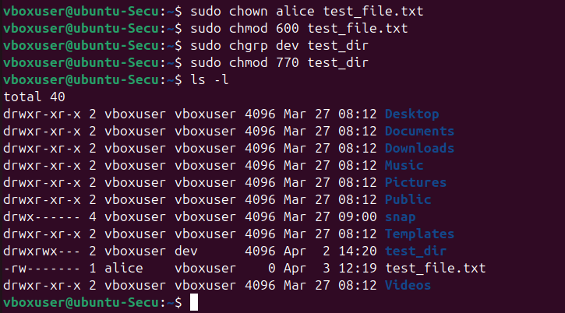
Conclusion : Dans cette partie, nous avons appris à gérer les utilisateurs et les groupes sous Linux, ainsi qu’à configurer les permissions sur les fichiers et les répertoires. L’utilisation des commandes chown, chmod et chgrp permet de contrôler précisément les droits d’accès et d’assurer la sécurité des ressources du système.

PARTIE 2B : Mise en place d’un chiffrement basique avec OpenSSL
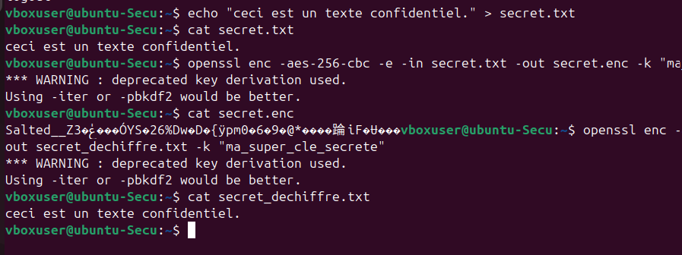
Conclusion : Dans cette partie, nous avons utilisé OpenSSL pour chiffrer et déchiffrer un fichier à l’aide d’un algorithme symétrique (AES-256-CBC). Le fichier chiffré devient illisible sans la clé, ce qui garantit la confidentialité des données. Le déchiffrement avec la même clé permet de retrouver le contenu original, illustrant le fonctionnement du chiffrement symétrique.
PARTIE 2C : Création et manipulation de certificats auto-signés
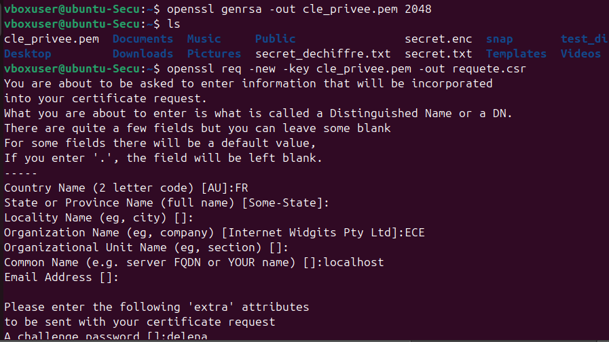

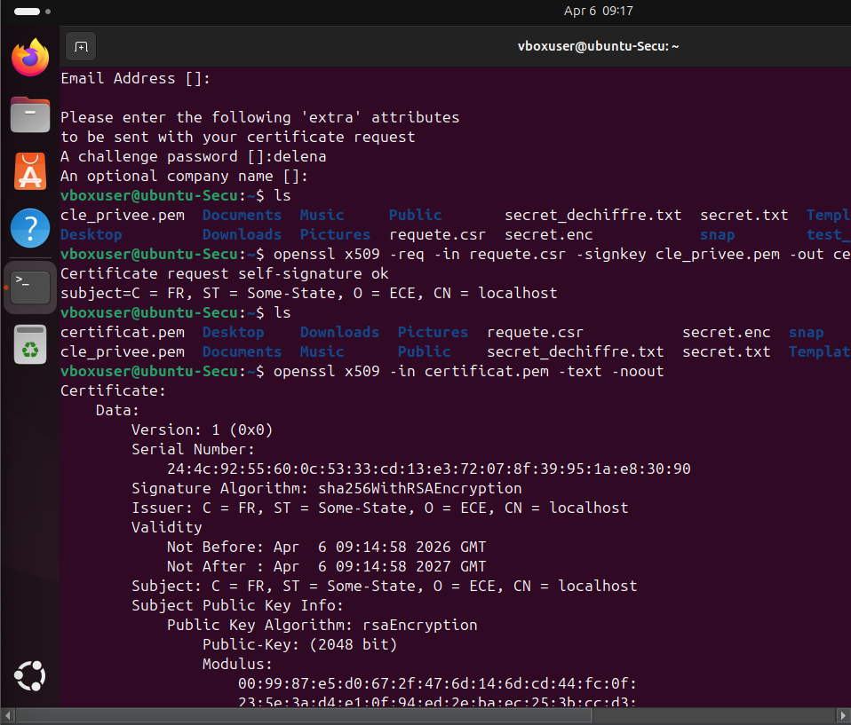
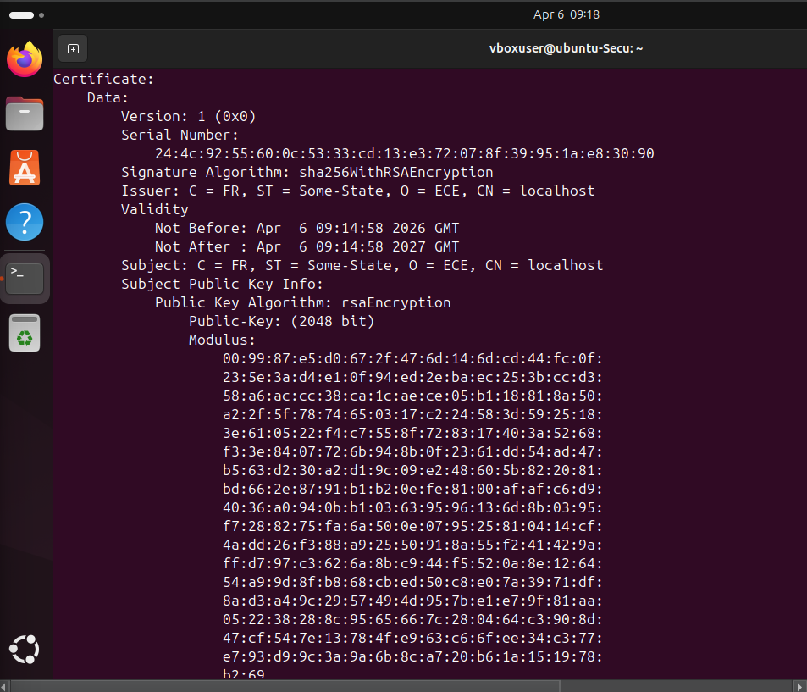
Conclusion : Ce mini-projet m’a permis de comprendre la gestion des permissions sous Linux, le chiffrement symétrique avec OpenSSL et la création de certificats. J’ai pu manipuler des outils concrets utilisés en cybersécurité et mieux comprendre les mécanismes de protection des données.
PARTIE 2D : Mise en place d’un VPN ( open VPN)

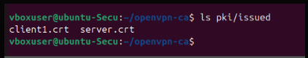
- Interprétation : Cette partie m’a permis de comprendre la mise en place d’une infrastructure VPN avec OpenVPN. J’ai généré une autorité de certification, des certificats serveur et client, puis simulé une communication sécurisée basée sur TLS. Cela montre comment les échanges sont authentifiés et chiffrés.
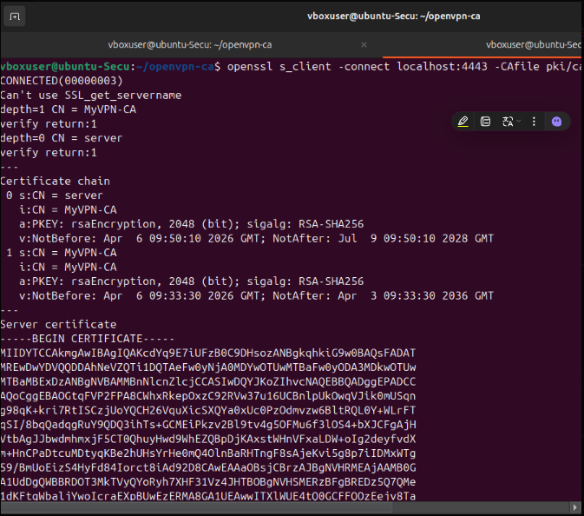
- Interprétation : Une connexion sécurisée TLS a été établie entre le client et le serveur. Le certificat du serveur a été vérifié avec succès grâce à l'autorité de certification créée précédemment. Cela garantit l’authenticité du serveur et la confidentialité des échanges.
Conclusion : Ce mini-projet m’a permis de mieux comprendre la sécurité sous Linux, le chiffrement avec OpenSSL et le rôle des certificats. J’ai réussi à mettre en place une communication sécurisée en local entre un client et un serveur, ce qui m’a aidé à comprendre concrètement comment fonctionne un échange chiffré.

